Programa „Įveikiame kartu“
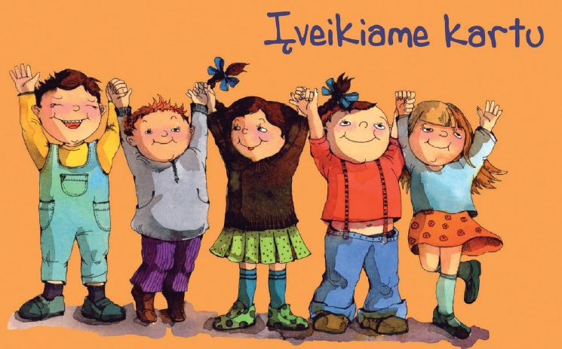

Kauno 2-a grupė

Eil.  Nr. | Įstaiga | Pedagogo vardas ir pavardė
1. | Kėdainių r. Truskavos pagrindinė mokykla | Aurita Kananovičienė
2. | Kėdainių r. Truskavos pagrindinė mokykla | Džiuginta Ivanauskienė
3. | Kėdainių r. Truskavos pagrindinė mokykla | Lina Barkauskienė
4. | Šakių "Varpo" mokykla | Lilija Žurauskienė
5. | Šakių "Varpo" mokykla | Rita Bartkuvienė
6. | Kauno r. Vilkijos gimnazija | Irena Stankūnienė
7. | Dienos Centras „Padėkime Vaikams“ | Ieva Dovidauskienė
8. | Dienos Centras „Padėkime Vaikams“ | Monika Mažonaitė
9. | Kazlų Rūdos sav. Plutiškių gimnazija | Auša Arlauskienė
10. | Kazlų Rūdos sav. Plutiškių gimnazija | Algina Jasaitienė
11. | Kauno r. Akademijos mokykla-darželis „Gilė“ | Lolita Dovidaitienė
12. | Kauno r. Akademijos mokykla-darželis „Gilė“ | Elina Skaržinskienė
13. | Kazlų Rūdos „Elmos“ mokykla-darželis | Ata Bendinskienė
14. | Kazlų Rūdos „Elmos“ mokykla-darželis | Vilma Grikietienė
15. | Kauno Aleksandro Stulginskio mokykla-daugiafunkcis centras | Reda Jurevičienė
16. | Kauno Aleksandro Stulginskio mokykla-daugiafunkcis centras | Loreta Milaikienė
17. | Kauno Aleksandro Stulginskio mokykla-daugiafunkcis centras | Daiva Kozlovienė

